Tlappka

Daniela Hradilová, Nela Petrželková, David Herel

# Popis aplikace

Aplikace Tlappka je sociální síť pro milovníky zvířat a jejich mazlíčky. Každý uživatel má svůj profil propojený s profily jeho mazlíčků, může sdílet fotky, videa, sledovat přátele a reagovat na jejich aktivitu. Hlavní obrazovkou bude newsfeed s aktivitou přátel nebo mazlíčků, které uživatel sleduje. Aplikace bude využívat GPS pro sledování polohy při procházce. Událost procházky lze vytvořit a pozvat k ní i své přátele s jejich mazlíčky. Lze také sdílet proběhlé procházky/výlety, ke kterém lze přidat text, fotky a trasu. Aplikace bude moci využívat i fotoaparátu pro přidání fotek, když člověk nebude chtít vybírat z galerie. Uživatel bude moci dostávat upozornění na blížící se event nebo když ho někdo na nějaký pozve. Součástí aplikace bude také onboarding.

# Hlavní funkce

* Profil mazlíčků a vlastní profil
* Vlastní zeď
* Newsfeed (aktivity přátel, eventy)
* Psaní komentářů a „tlapkování“ aktivity přátel
* Vytvoření nebo přidání se k procházce/eventu
* Vyhledání a přidání nových přátel
* GPS tracking procházky

Budeme muset vyřešit společnou zeď (newsfeed) – sdílení příspěvků mnoha uživatelů, sdílení polohy (využití nějakého API?), využití fotoaparátu a pravděpodobně mnohé další problémy, na které narazíme při samotné tvorbě aplikace.

Použijeme tedy technologie jako fotoaparát, GPS, login, upozornění, onboarding a animace.

# Cílová skupina

Aplikace Tlappka je určena zejména pro milovníky zvířat či akčních lidí, kteří rádi podnikají se svými mazlíčky různé aktivity a možná se také rádi seznamují s podobně smýšlejícími lidmi. Díky sdílení lokace člověk například může uspořádat procházku na nějakém místě, nebo sdílet svou polohu a lidé z okolí se mohou přidat. Aplikaci pravděpodobně budou využívat zejména mladší lidé, kteří rádi sdílejí život svých mazlíčků, což je dnes trendem zejména na Instagramu. Naše aplikace je ale zaměřena pouze na mazlíčky.

# Analýza existujících řešení

Při výběru tématu aplikace jsme se snažili přijít s něčím originálním, ale v dnešní době to není jednoduché. Naše téma „sociální sítě pro mazlíčky“ už bylo několikrát zpracováno, vždy ale trochu jinak. Zde je několik již existujících aplikací s podobnou tematikou.

### UPET – pets‘ social network

<https://play.google.com/store/apps/details?id=com.upet.app>

Nejspíše nejpopulárnější aplikace na toto téma. Umožňuje sdílet fotky či videa vašich mazlíčků, vytvořit jim galerii a sledovat ostatní mazlíčky. Každý uživatel může mít několik svých mazlíčků. Oproti naší aplikaci chybí možnost domlouvat si eventy/procházky, nebo sledovat svůj pohyb na procházce pomocí GPS. Uživatel nemůže mít „Přátele“, pouze může lidi/mazlíčky sledovat nebo mít sledující. Hlavní obrazovka mi přijde trochu nepřehledná. Je zde navíc možnost „Market“, kde může uživatel vyhledal různé zboží pro jeho mazlíčky.

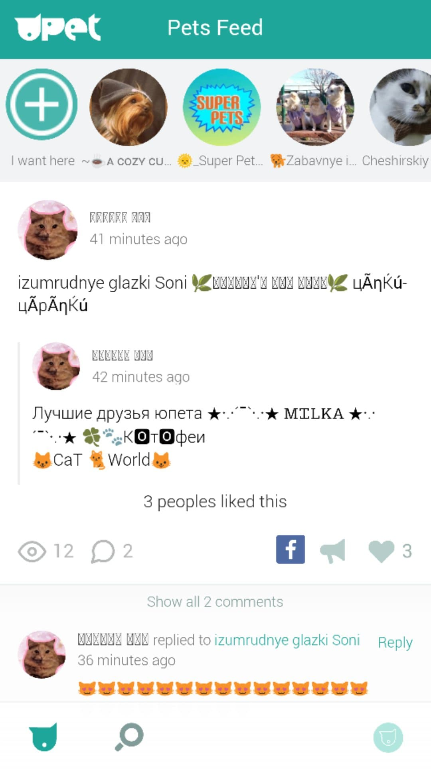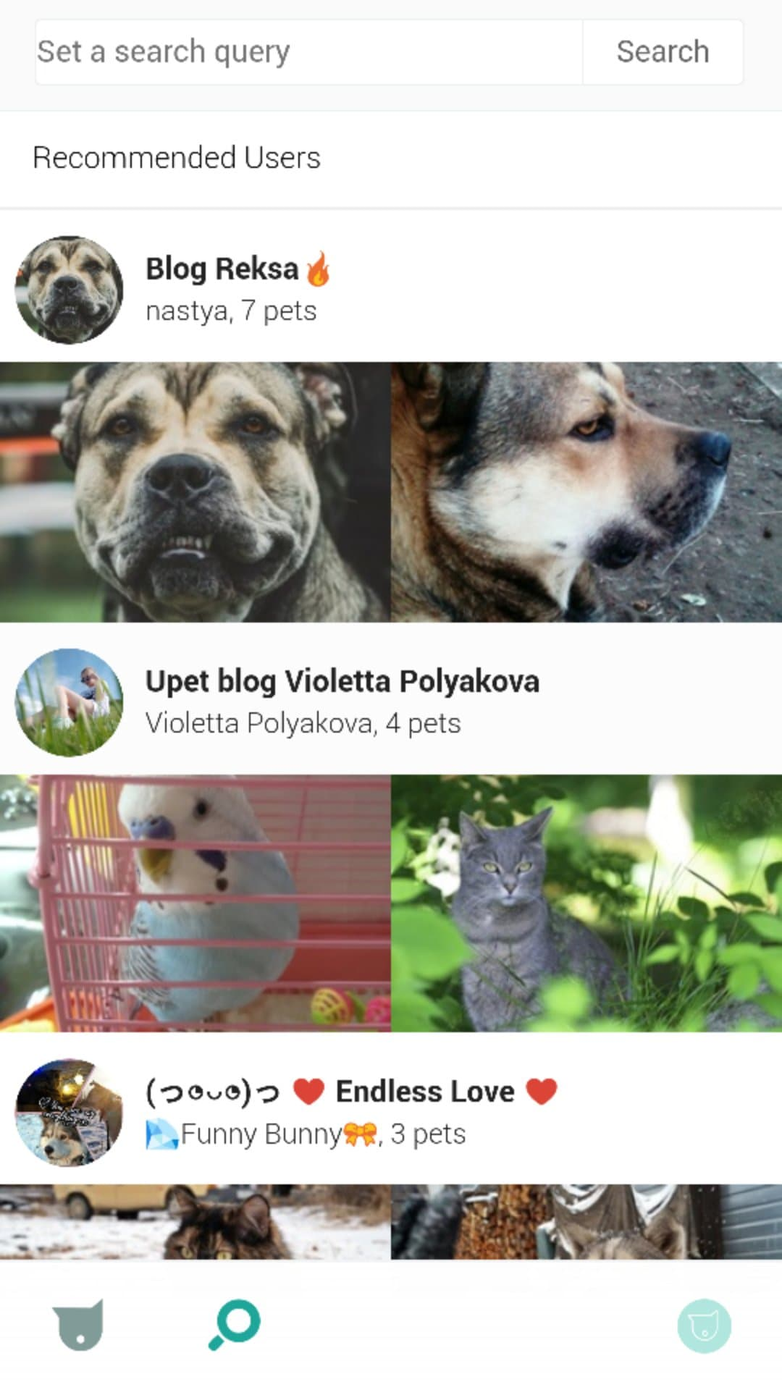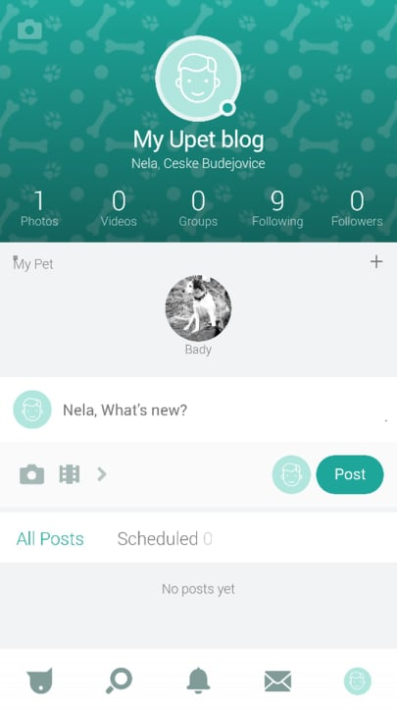

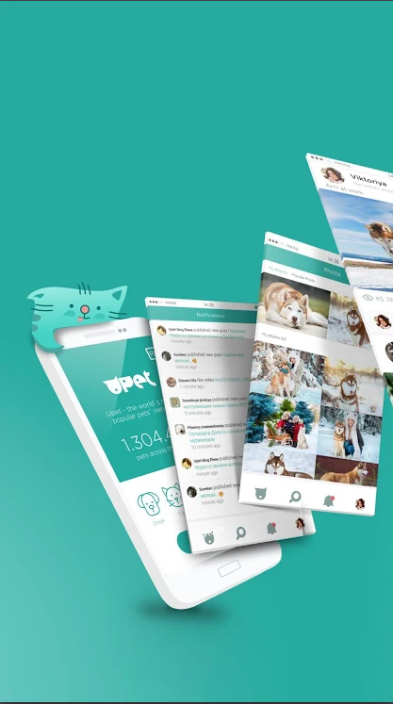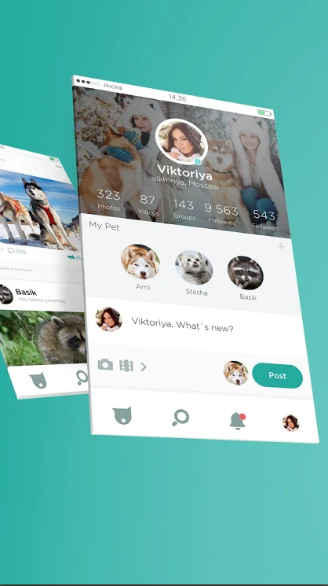

Ukázka aplikace na Google Play.

- úvodní obrazovka

- novinky

- galerie

- feed

- profil

### BarkHappy

<https://play.google.com/store/apps/details?id=com.barkhappy&hl=cs>

BarkHappy je velmi podobní aplikace té naší, zejména v používání geolokace. Aplikace BarkHappy umožňuje používat GPS pro vyhledání psích kamarádů v okolí, „pet friendly“ podniků, uživatel také může vytvářet události/procházky a zvát na ně přátele. Rozdíl je v tom, že naše aplikace je pojata více jako sociální síť – uživatel může reagovat na příspěvky přátel a jejich mazlíčků.

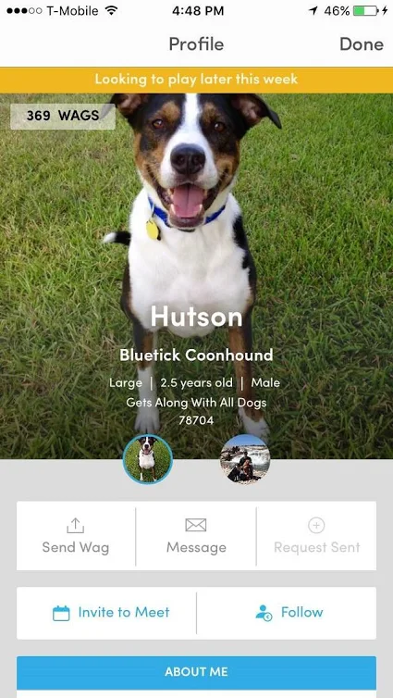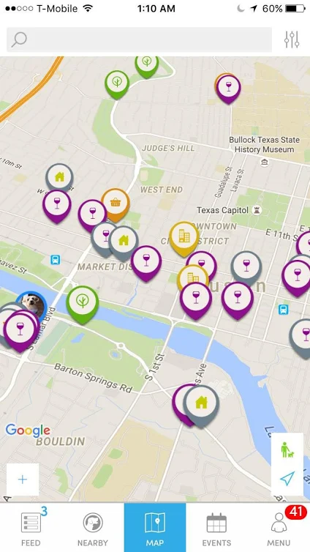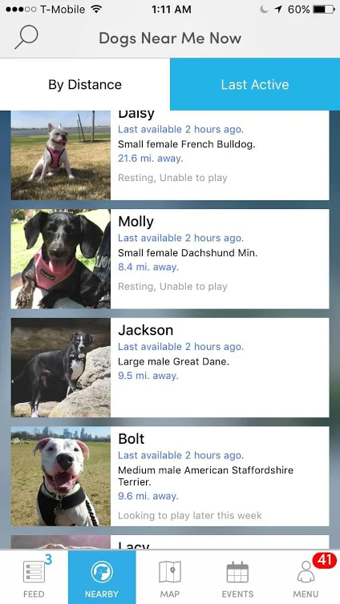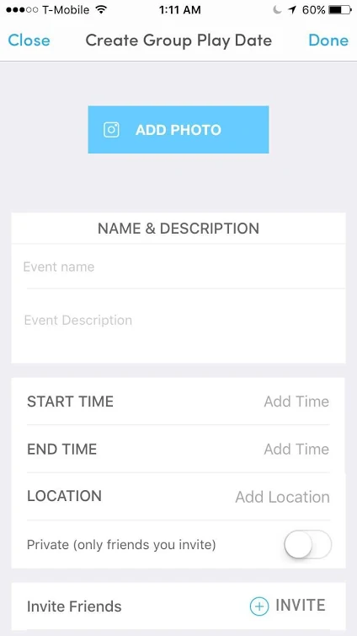

### PatchPets

<https://play.google.com/store/apps/details?id=com.patchpets>

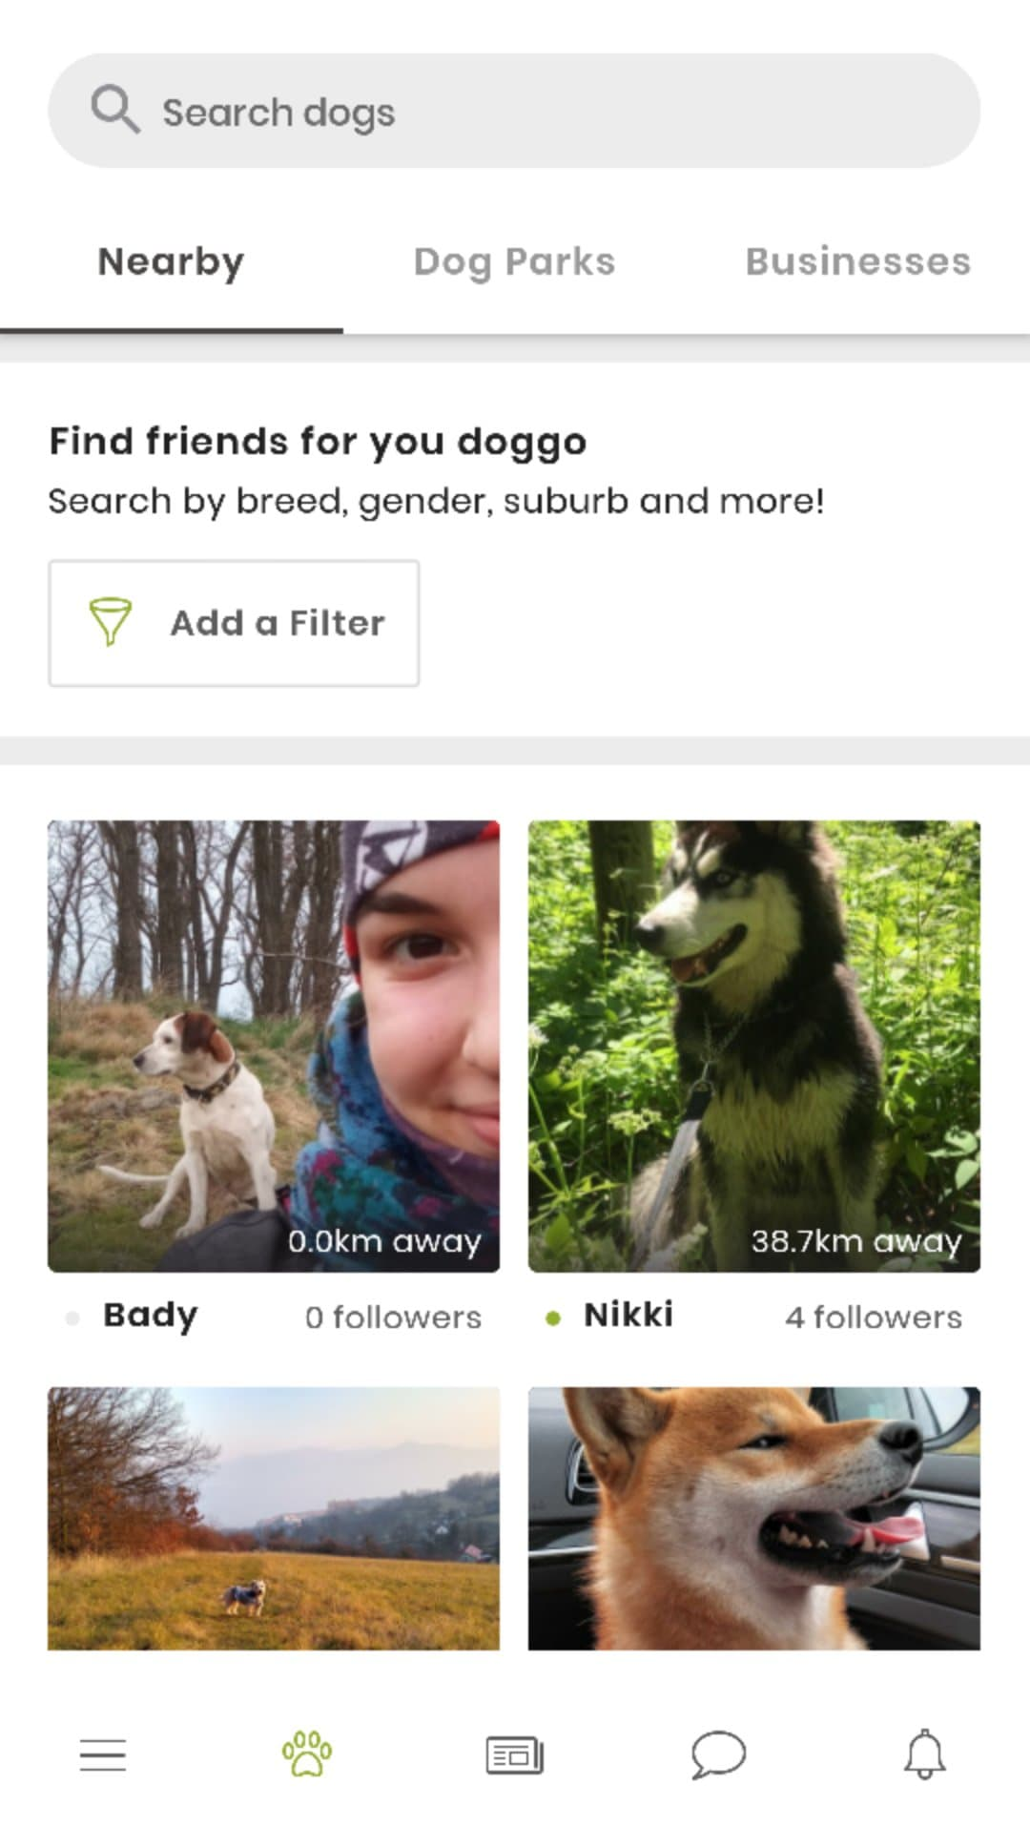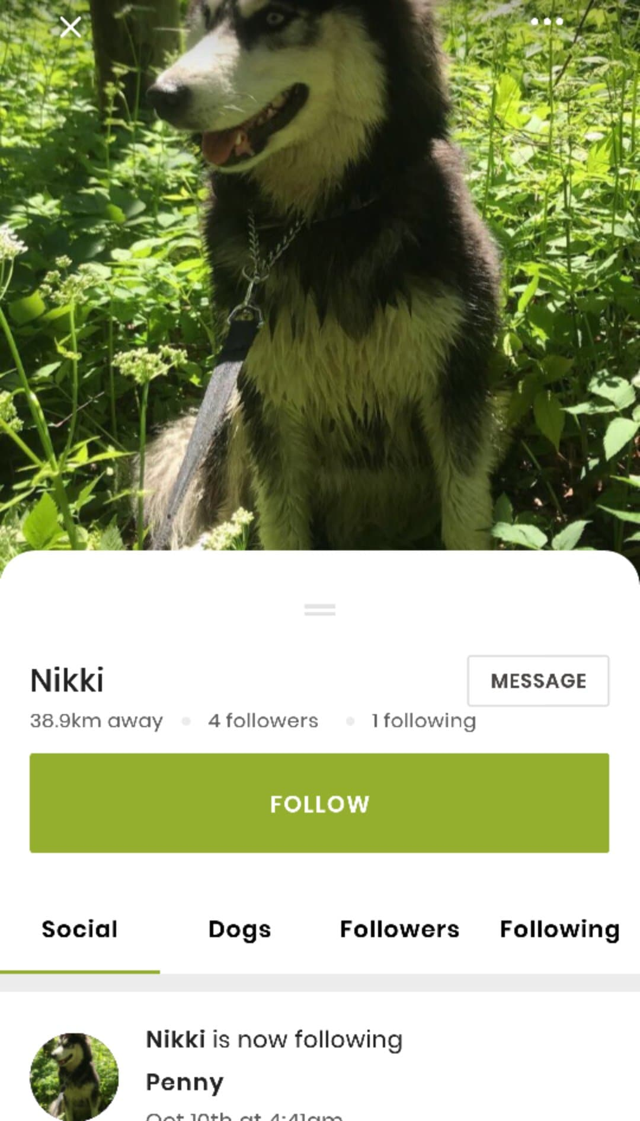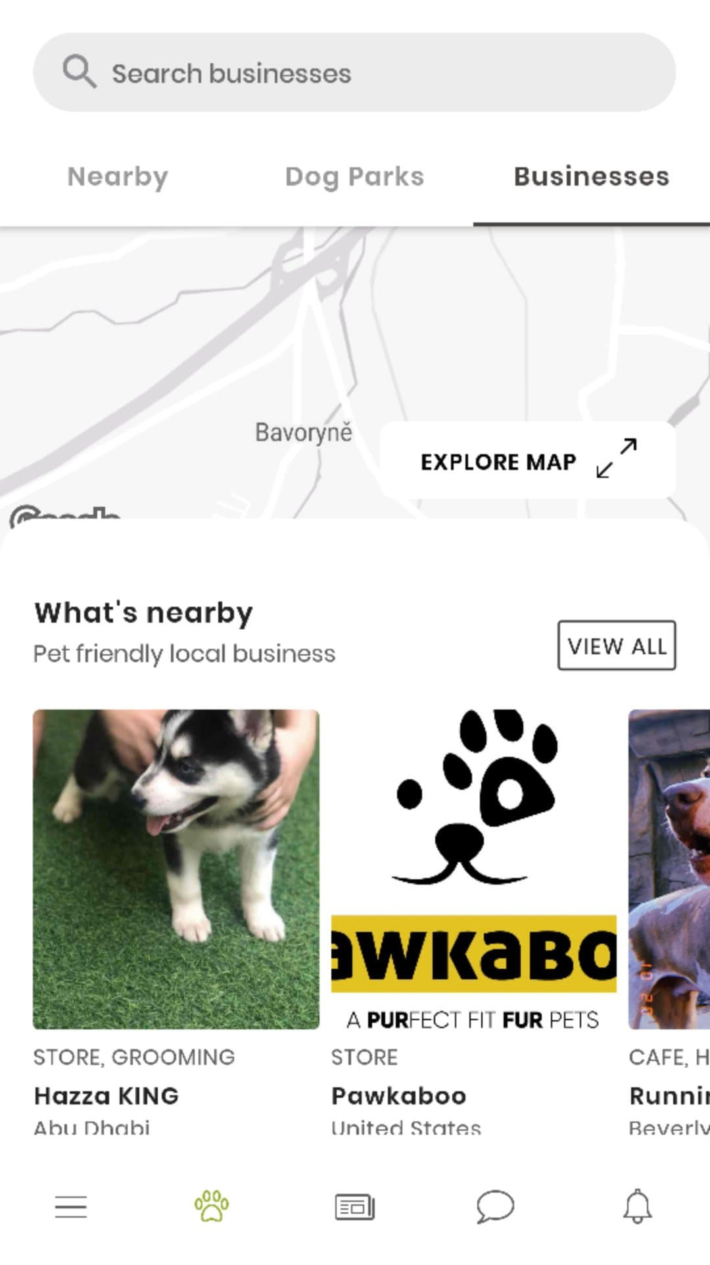Je aplikace zaměřená primárně na psy. Tato aplikace také využívá GPS a lze vyhledat ostatní psy podle vzdálenosti. Obsahuje také mapy s psími parky nebo „pet friendly“ podniky v okolí nebo například veterináře či psí salóny. Lze také vytvořit vlastní eventy nebo se do nějakých přidat. Člověk může k účtu psa připojit také jeho Instagram. Oproti naší aplikaci zde ale není možné využít sledování polohy nebo pozvat přátele do události.

### Pet diary

<https://play.google.com/store/apps/details?id=com.behrang.petdiary.app>

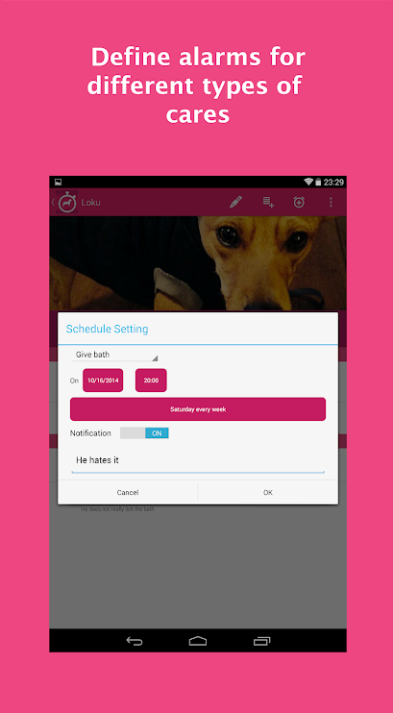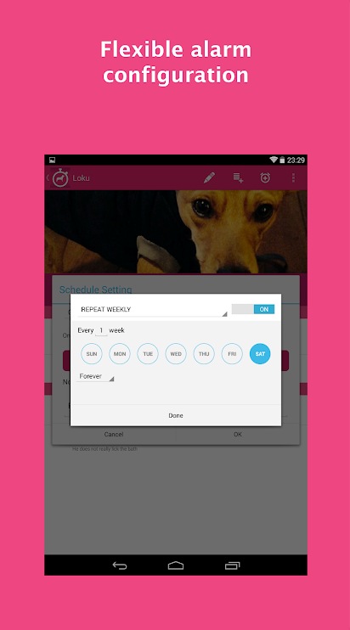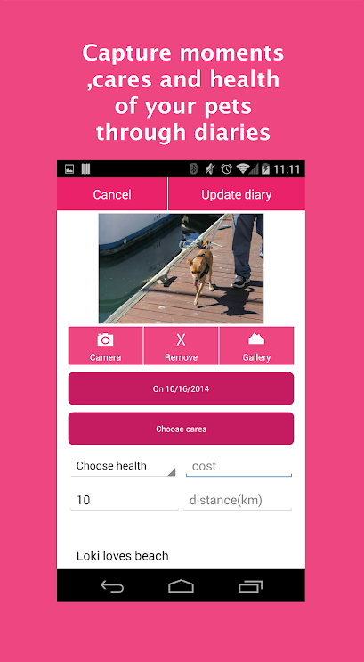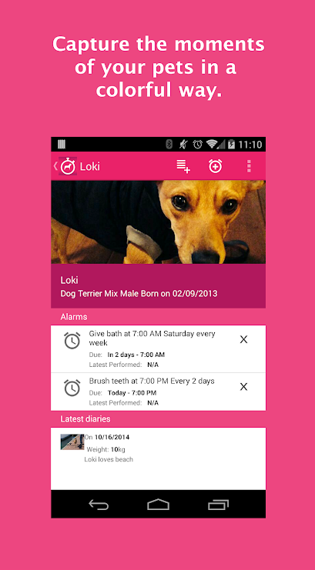Aplikace Pet diary umožňuje vytvářet události – nejen procházky, ale například návštěvu veterináře, koupání psa atd., a k tomu přidávat i upozornění, kdy je potřeba co udělat. Také umožňuje přidávat fotografie k proběhlým událostem a tím si vytvářet „zápisky do deníku“, což bych přirovnala k profilu mazlíčka v naší aplikaci. Oproti Tlappce, ale není možná interakce s ostatními uživateli. Také nepodporuje sledování trasy procházky pomocí GPS.

### Shrnutí

Aplikací s podobnou tematikou, tedy mazlíčků na sociální síti a sdílení jejich dobrodružství, existuje hned několik. Nenašli jsme ale takovou, která by všechny funkcionality spojovala dohromady jako ta naše. UPET je sice mazlíčková sociální síť, ale neumožňuje sdílení polohy a domlouvání společných akcí, podobně PatchPets. BarkHappy se zase trochu opak – hojně využívá GPS, ale postrádá ten sociální aspekt. Pet Diary umožňuje vytváření příběhů (fotek, k tomu text atd.), ale člověk je nemůže sdílet s ostatními uživateli.

# ScreenMap diagram

# ClassDiagram diagram

# 

# Testování aplikace Tlappka

### O aplikaci

Aplikace Tlappka je mobilní aplikace, která spojuje majitele domácích mazlíčků na sociální úrovni. Každý uživatel má svůj profil propojený s profily jeho mazlíčků, může sdílet fotky, videa, sledovat přátele a jejich mazlíčky, komentovat a tlapkovat jejich aktivity. Dále je možné plánovat procházky a jiné události, ke kterým se budou moci přidat i jiní lidé a které lze sdílet s přáteli.

**(A) Otázky před zahájením testování aplikace**

1. Jaký mobilní operační systém používáte? Android, iOS, jiný?

**Uživatel 1:** Android

**Uživatel 2:** iOs

**Uživatel 3:** Android

1. Používáte denně nějaké mobilní aplikace?

**Uživatel 1:** Messenger

**Uživatel 2:** Messenger, Facebook, Twitter, Tik Tok

**Uživatel 3:** Facebook, Messenger

1. Máte zkušenost se sociálními aplikacemi jako jsou Facebook nebo Instagram apod.?

**Uživatel 1:** Facebook

**Uživatel 2:** Výše zmíněné

**Uživatel 3:** Facebook

1. Máte zkušenost s nějakou dating aplikací?

**Uživatel 1:** Ne

**Uživatel 2:** Ne

**Uživatel 3:** Ne

1. Máte zkušenost s nějakou sportovní aplikací např. Endomondo, Runastic, která umožňuje záznam pěší trasy? Pokud ano, co Vám v této aplikaci chybí?

**Uživatel 1:** Mapy. Blbé ovládání

**Uživatel 2:** Nic

**Uživatel 3:** Ne

1. Máte nějakého domácího mazlíčka?

**Uživatel 1:** Pejska

**Uživatel 2:** Pejska

**Uživatel 3:** Ano, psa

1. Představte si, že jste majitele psa ve svém stávajícím bydlišti. Jak byste se seznámil s někým s podobnými zájmy ze svého okolí, kdo má taky psa?

**Uživatel 1:** Na Facebooku

**Uživatel 2:** Viděl by ho na ulici a seznámil se.

**Uživatel 3:** Zašel by do parku či na jiné místo, kde by se mohli vyskytovat pejskaři.

**(B) Testování aplikace**

1. Kolik máš podle profilu domácích mazlíčků a jak se jmenují?

**Uživatel 1:** Uživatel úkol splnil, ale nevšiml si záložky Mazlíčci a klikal rovnou na detail mazlíčka.

**Uživatel 2:** Bez problému

**Uživatel 3:** Bez problému

1. Přidej si nového mazlíčka.

**Uživatel 1:** Bez problému

**Uživatel 2:** Bez problému

**Uživatel 3:** Bez problému

1. Vyhledej Moniku Bártlovou (Monika Bártlová) a přidej si ji do přátel.

**Uživatel 1:** Bez problému

**Uživatel 2:** Bez problému

**Uživatel 3:** Bez problému

1. Kolik má tvůj přítel Petr Hrubý mazlíčků a jak se jmenují? Jaké má Petr povolání?

**Uživatel 1:** Bez problému

**Uživatel 2:** Bez problému

**Uživatel 3:** Nejprve otevřel záložku „Domů“, protože myslel, že v záložce „Přátelé“ je pouze seznam stávajících přátel a lze hledat pouze mezi nimi.

1. Podívej se na upozornění a potvrď žádost o přátelství od Ivany Horské. Podívej se také, kolik má pejsků.

**Uživatel 1:** Bez problému

**Uživatel 2:** Bez problému

**Uživatel 3:** Bez problému

1. Kolik lidí “tlapkuje” tvou poslední procházku?

**Uživatel 1:** Bez problému

**Uživatel 2:** Bez problému

**Uživatel 3:** Bez problému

1. Máš nějaké plánované události/eventy?

**Uživatel 1:** Nevšiml si plánovaných událostí

**Uživatel 2:** Nevšiml si plánovaných událostí

**Uživatel 3:** Bez problému

1. Vytvoř novou událost/event - procházku/walk, na kterou pozveš všechny své přátele. Ihned zahaj aktivitu a poté ji ukonči.

**Uživatel 1:** Váhal, čím aktivitu ukončit. Pletl si dvě tlačítka (pauza, stop)

**Uživatel 2:** Váhal, čím aktivitu ukončit. Pletl si dvě tlačítka (pauza, stop)

**Uživatel 3:** Bez problému

1. Podívej se na Novinky a “otlapkuj” poslední aktivitu Báry.

**Uživatel 1:** Nemohl najít záložku Novinky.

**Uživatel 2:** Bez problému

**Uživatel 3:** Nevšiml si ikonky tlapky – nejprve chtěl aktivitu rozkliknout.

1. Zjisti, jaké možnosti nastavení jsou v rámci Nastavení účtu.

**Uživatel 1:** Bez problému

**Uživatel 2:** Bez problému

**Uživatel 3:** Předpokládal, že možnost „Nastavení účtu“ bude v záložce „Profil“.

**(C) Otázky po testování**

1. Odpovězte na následující otázky:
   1. Líbil se Vám design aplikace? Pokud ne, co byste změnili?

**Uživatel 1:** Ano, líbil.

**Uživatel 2:**  Nevýrazná lišta můj profil/mazlíčci, plánované/historie

**Uživatel 3:** Líbil, má příjemné barvy.

* 1. Zdála se Vám orientace v aplikaci intuitivní? Pokud ne, co byste změnili?

**Uživatel 1:** Ano, akorát nenašla Novinky a klikala na mazlíčky, nevšimla si nahoře.

**Uživatel 2:**  Ano

**Uživatel 3:** Ano, jen u „Nastavení účtu“ by očekával, že bude pouze u profilu.

* 1. Líbila se Vám organizace menu? Pokud ne, co byste změnili?

**Uživatel 1:** Novinky a domů je zavadějící. Domů si pletl s profilem. Přejmenoval by to na Novinky a jako hlavní stranu by dala profil.

**Uživatel 2:** Ano

**Uživatel 3:** Ano, jen u upozornění či událostí očekává nějaké zvýraznění, pokud je zde nová aktivita.

* 1. Líbila se Vám organizace osobních profilů a profilů mazlíčků? Pokud ne, co byste změnili?

**Uživatel 1:**  Nic

**Uživatel 2:** Nic

**Uživatel 3:** Vše v pořádku.

1. Bylo pro Vás vykonání některého úkolu náročné? Kterého a proč? Co byste vylepšili?

**Uživatel 1:** Nic

**Uživatel 2:** Nic

**Uživatel 3:** Zádrhel u vyhledání nového přítele – přidat lupu i na horní lištu v záložce „Domů“, tam by ji očekával. Zde by se daly vyhledávat i Eventy a floating button by sloužil jen pro vytváření nových eventů.

1. Jaká funkce aplikace se Vám nejvíc líbí?

**Uživatel 1:** Kulaté fotky mazlíčků po kliknutí na mazlíčka. A jak je to propojené - po kliku na mazlíčka je tam můj profil.

**Uživatel 2:** Plánování tras

**Uživatel 3:** Překlikávání mezi profilem páníčka a mazlíčka.

1. Je pravděpodobné, že byste po vyzkoušení aplikaci využívali?

**Uživatel 1:** Ano

**Uživatel 2:** Možná

**Uživatel 3:** Spíše ne

### Shrnutí

Z testování na třech uživatelích jsme zjistili, že design aplikace se líbil, lidé co ho viděli poprvé se rychle zorientovali – tedy je přehledný. Zvážíme zvýraznění tabů u událostí a vyhledávání nových přátel, případně pojmenování „Domů“ a „Novinky“.